考生姓名： 报考专业： 准考证号码： | 密封线内不要写题
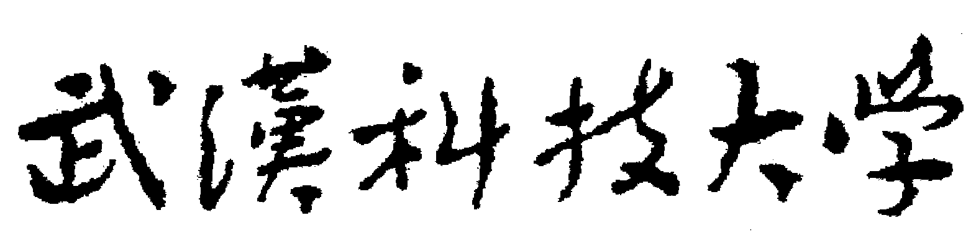2020年全国硕士研究生招生考试初试自命题试题
（ A 卷)
科目代码： 822 科目名称： 水分析化学

注意：所有答题内容必须写在答题纸上，写在试题或草稿纸上的一律无效；考完后试题随答题纸交回。
一、名词解释(共 5 小题，每小题 2分，共 10 分)
1、生物化学需氧量
2、滴定度
3、封闭现象
4、OC
5、络合效应系数
二、填空题(共 10 小题，每空1分，共 20 分)
1、EDTA配全物的条件稳定常数K’MY说明了 。溶液酸度越小，则K’MY越 。
2、判断n1=n2=1型氧化还原反应完全程度，可用条件平衡常数K’，写出K’与氧化还原电极电势的关系以及相应的判据 。
3、提高氧化还原反应速度的措施有 、 和 。
4、标准溶液的配制可采取 和 法。
5、保存水样的措施有 、 、 等。
6、总硬度是指 浓度。碳酸盐硬度又称 。
7、影响络合滴定的主要因素有 和 。
8、列举两种络合滴定中常用的掩蔽方法有 和 掩蔽方法。
9、高锰酸钾为_________色，它吸收了白色光线中的________光线。
10、考虑酸性高锰酸钾指标时，计算依据为每净消耗1mmol$\frac{1}{5}$MnO₄⁻ 相当于 _________mgO₂。

三、选择题（共 10 小题，每小题1分，共10分）
1、符合比尔定律的有色溶液稀释时，将会产生？（ ）
A．最大吸收峰向长波方向移动； B．最大吸收峰向短波方向移动；
C．最大吸收峰波长不移动，但峰值降低； D．最大吸收峰波长不移动，但峰值增大。
2、下列有关原子发射光谱分析法的叙述不正确的是（ ）
A．要判断某元素是否存在，至少应有2-3条灵敏线出现；
B．光谱线的自吸现象对发射光谱定量分析影响很大；
C．分析线中必须包含着最后的线;
D．谱线的灵敏度标记数字越大，说明谱线越灵敏
3、中性溶液严格地说是指：（ ）
A．PH=7.0的溶液；
B．POH=7的溶液；
C．PH·POH=1.0的溶液；
D．【H+】=【OH-】的溶液。
4、在PH=12.0的水溶液中，EDTA存在的主要形式为（ ）
A．H₃Y⁻； B．H₂Y⁻； C．HY³⁻； D．Y⁴⁻。
5、碘量法测溶解氧时，每消耗1mmol S₂O₃²⁻相当于耗氧毫克数（ ）？
A．8； B．16； C．24； D．32。
6、测定钙硬度时，水样中的镁被掩蔽不干扰滴定，其掩蔽剂是（ ）
A．氧化还原掩蔽剂； B．沉淀掩蔽剂；
C．配位掩蔽剂； D．以上三种掩蔽剂混合使用。
7、以0.015mol/L Fe²⁺溶液滴定0.015mol/L Br₂溶液(2Fe²⁺+Br₂=2Fe³⁺+2Br⁻)，当滴定到计量点时溶液中Br⁻离子的浓度(单位：mol/L)为：（ ）
A．0.015； B．0.015/2； C．0.015/3； D．0.015/4。
8、在滴定反应K₂Cr₂O₇+FeSO₄+H₂SO₄→Fe₂(SO₄)₃+Cr₂(SO₄)₃+K₂SO₄+H₂O达到等当点时，下列各说法哪些是正确的？（ ）
A．溶液中Fe₂(SO₄)₃与Cr₂(SO₄)₃的浓度(单位：mol/L)相等；
B．溶液中Fe₂(SO₄)₃与Cr₂(SO₄)₃的浓度(单位：mol/L)之比为3：1。
C．溶液中不存在Fe²⁺和Cr₂O₇²⁻；
D．溶液中两个电对“Fe³⁺/Fe²⁺”和“Cr₂O₇²⁻/Cr³⁺”的电位不相等。
9、测定水中微量氟，最为合适的方法有（ ）
A．沉淀滴定法； B．离子选择电极法； C．火焰光度法； D．发射光谱法。
10、人体血液的pH值总是维持在7.35～7.45，这是由于（ ）
A．人体内含有大量水分； B．血液中的HCO₃⁻和H₂CO₃起缓冲作用；C．血液中含有一定量的Na⁺离子； D．血液中含有一定量的O₂。
四、实验题(共 4 小题，每小题10分，合计 40分)
1、指出下列实验步骤错误的地方， 并简要说明为什么错了？
盐酸标准溶液的标定, 在一般电光分析天平上称取100℃烘干并冷却后的基准物质硼砂(Na₂B₄O₇.10H₂O 摩尔质量381.37g/mol ) 0.38135g, 置于250ml锥形瓶中, 加水溶解后, 加1滴甲基橙指示剂, 用待定HCl溶液滴定至红色为终点, 共计消耗HCl溶液20.3ml, 按下公式计算HCl的浓度(mol/L)，0.38135×1000=381.37 mol/L 。
2、用银量法测定下列试样：（1）BaCl₂，（2）KCl，（3）NH₄Cl，（4）KSCN，（5）NaCO₃+NaCl，各应选用何种方法确定终点？为什么？
3、若将H₂C₂O₄•2H₂O基准物质长期保存于保干器中.用以标定NaOH溶液的浓度时,结果是偏高还是偏低?分析纯的NaCl试剂若不作任何处理用以标定AgNO₃溶液的浓度,结果会偏离,试解释之。
4、有下列七种物质，以两种或更多种混合，然后做（1）~（4）项实验，试判断存在的、不存在的和存在与否不能确定的物质各是什么？
BaCl₂，Ca(NO₃)₂，MgCl₂，K₂CrO₄，NaCl，(NH₄)₂SO₄，(NH4)₂C₂O₄ 。
（1）加水配制成0.1mol/L 溶液，得白色沉淀A和无色溶液B；
（2）A全溶于稀HCl溶液；
（3）B中加0.1mol/LBa(NO₃)₂，得到的白色沉淀不溶于稀HCl溶液；
（4）灼烧除去（B）中的铵盐，加NH₃后无沉淀生成。
五、计算题（共 5 小题，每小题10分，合计 50分）
1、在Cu⁺和Ag⁺浓度均为1.5×10⁻²mol/L的20ml混合溶液中，当逐滴加入2mol/LNaCl溶液时，问CuCl,AgCl谁先沉淀，为什么？当Cu⁺开始沉淀时，溶液中Ag⁺浓度为多少？K_{sp}CuCl＝1.2×10^{－8}。
2、称取混合碱2.400g，溶解稀释至250mL，取两份25mL溶液，一份以酚酞为指示剂，耗去0.100mol/LHCl30.00mL，另一份以甲基橙作指示剂，耗去HCl35.00mL。问混合碱的组成是什么？含量为多少？
3、已知某水溶液25.00mL中含某化合物1.90mg，在λmax＝270nm处，用1cm比色皿测定吸光度A＝1.2，其摩尔吸收系数为1.58×10³，求该化合物的摩尔质量是多少?
4、准确称取0.2000克纯CaCO₃，用盐酸溶解并煮沸除去CO₂后，在容量瓶中稀释至500mL；吸取50.00mL，调节pH＝12，用EDTA溶液滴定，用去18.825lmL，求算EDTA溶液的量浓度和该EDTA溶液对Ca²⁺、CaO和CaCO₃的滴定度?
5、一定体积含铁废水，用邻二氮菲光度法，在λmax=508nm处，用lcm比色皿测得吸光度A＝0.15。同时另取同体积水样，加1mL盐酸羟胺溶液，混匀后，再按上法测得吸光度A＝0.21。求该水样中Fe²⁺、 Fe³⁺和总铁的含量(mg/L表示)。
六、简答题（共2小题，每小题10分，合计20分）
1、如何使用减量法称取固体药品？
2、碘量法的主要误差来源和防止措施是什么？

